МУНИЦИПАЛЬНОЕ БЮДЖЕТНОЕ ОБЩЕОБРАЗОВАТЕЛЬНОЕ УЧРЕЖДЕНИЕ «СРЕДНЯЯ ОБЩЕОБРАЗОВАТЕЛЬНАЯ ШКОЛА №13 ИМ.М.УМУРДИНОВА ГОРОДСКОГО ОКРУГА «ГОРОД ДАГЕСТАН».

**Классный час**

**на тему:**

**«Будущее без терроризма, терроризм без будущего»**

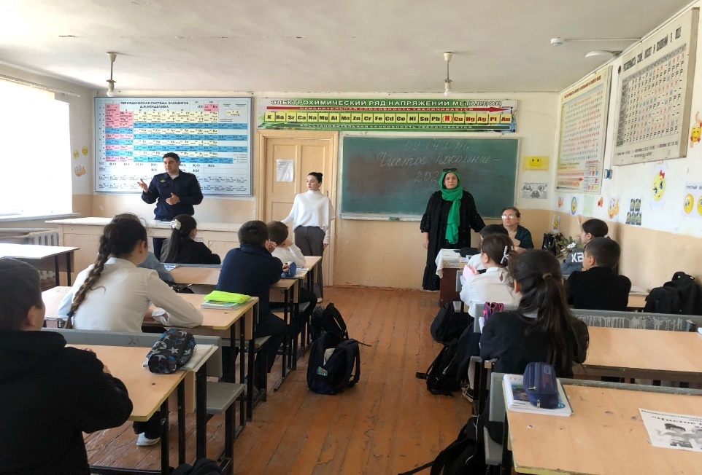

Подготовили:

Социальный педагог-Саидова А.С.

Педагог-психолог-Кахриманова Т.К.

.

Дербент,апрель,2024г

**Цели:**

* объяснить сущности терроризма, его типы и цели;
* совершенствование у школьников знаний о терроризме;
* формирование общественного сознания и гражданской позиции подрастающего поколения.

**Задачи:**

1. Изучить правила поведения при теракте;
2. Показать жестокость террористических актов.

Сегодня мы собрались для обсуждения проблемы, которая заявлена следующим образом: "Терроризм – угроза обществу".

Итак, что такое терроризм? Откуда происходит данное слово? Что в себе несет? И как себя вести в подобной ситуации? Это вопросы беседы, на которые мы постараемся дать ответы.

Терроризм – это тяжкое преступление, когда организованная группа людей стремится достичь своей цели при помощи насилия. Террористы - это люди, которые захватывают в заложники, организуют взрывы в многолюдных местах, используют оружие. Часто жертвами терроризма становятся невинные люди, среди которых есть и дети.

**Террор – запугивание, подавление противников, физическое насилие, вплоть до физического уничтожения людей совершением актов насилия (убийства**, **поджоги, взрывы, захват заложников).** Понятие "терроризм", "террорист", появилось во Франции в конце 18 века. Так называли себя якобинцы, причем всегда с положительным оттенком. Однако во время Великой французской революции слово "Терроризм" превратилось в синоним преступника. До самых недавних пор понятие "терроризм" уже означало спектр различных оттенков насилия. В 1881 году народовольцами с помощью самодельной бомбы был убит царь Александр II. В 1911 году был убит агентом охранки председатель Совета министров П.А. Столыпин. В период 1902-1907 гг. террористами в России были осуществлены около 5,5 тысяч террористических актов. Жертвами их стали министры, депутаты Государственной Думы, жандармы, полицейские и прокурорские работники.

В СССР терроризм до обострения национальных конфликтов был явлением очень редким. Единственный нашумевший случай - это взрыв в вагоне московского метро в январе 1977 года, который унес более десяти жизней. В то время обстановка в стране была иной, и потенциальные террористы знали, что они своих целей подобными действиями не добьются. Наша страна всерьез столкнулась с терроризмом во время "перестройки".

Уже в 1990 году на её территории было совершено около 200 взрывов, при которых погибло более 50 человек. В 1991 году в тогда ещё СССР в результате кровавых столкновений погибло более 1500 человек, было ранено более 10 тысяч граждан, а 600 тысяч стали беженцами. За период 1990-1993 годы в России было незаконно ввезено примерно полтора миллиона огнестрельного оружия. Вопрос: для чего? Начиная с 1992 года, в России широкое распространение получило такое явление, как заказные убийства неугодных лиц. Жертвами их стали и становятся журналисты, депутаты Государственной Думы, предприниматели, банкиры, мэры городов, коммерсанты.

Террористический акт не знает заранее своих конкретных жертв, ибо направлен, прежде всего, против государства. Его задача - подчинить государство, его органы, всю общественность, заставить их выполнять требования террористов и стоящих за ними лиц и организаций.

**Теракты** (стих. Лидии Серовой)

Теракты омерзительны и гадки,  
Тупые выходки трусливых подлецов.  
Больных людей змеиные припадки,  
Разносчиков воинственных грехов.  
  
Теракты очень страшное явление  
Теней преступников в мир зыбкости надежд.  
С душой пишу своё стихотворение  
С душою без прикрытия одежд.  
  
Теракты – визг закрытого предательства.  
Теракты – льётся человеческая кровь.  
Все факты их любого обстоятельства  
Уничтожают святость и любовь...

Современную международную обстановку трудно назвать стабильной. И одной из причин этого является размах терроризма, приобретающий сегодня поистине всемирный характер. Существенные изменения и в формах терроризма и в практике борьбы с ним произошли и в нашей стране. Россия столкнулась с вопиющими фактами его проявления, как на собственной территории, так и в ближнем зарубежье. События последних лет со всей определенностью доказали, что Россия, как и все мировое сообщество, не в силах противостоять размаху терроризма. Именно этими обстоятельствами и была вызвана необходимость разработки Федерального закона **"О борьбе с терроризмом", принятого в июле 1998 года.**

Только в 2000 году в мире было совершено 423 террористических акта, 405 человек погибли и 791 получили ранение. За десять лет совершено 6500 актов международного терроризма, от которых погибли 5 тысяч человек, пострадали более 11 тысяч человек!

За последние годы крупными террористическими актами в нашей стране стали:

* 9 сентября 1999 года в Москве произошел чудовищный теракт: при взрыве жилого дома на улице Гурьянова погибли 124 человека, 164 были ранены. Через несколько дней последовали взрывы домов на столичном Каширском шоссе и в городе Волгодонске.
* Террористический акт 9 мая во время парада в Каспийске в 2002 г. унёс жизни 45 человек, 86 ранено.
* 2002 год. 50 чеченских боевиков (18 из них – женщины) захватили театр на Дубровке во время представления "Норд-Ост" и удерживали заложников в течении трёх дней. Погибло 130 человек, десятки ранено.
* Взрывы в Московском метро 29 марта 2010 г. двумя террористками-смертницами дагестанского происхождения унесло жизни людей из нескольких стран: погибло 40 человек, ранено 88.
* Террористический акт в Домодедово Московского аэропорта в зале международных прилётов 24 января 2011 г. Погибло 37 человек, ранено 117.

Разгул терроризма – сегодня не только российская, но уже и острейшая международная проблема. Об этом свидетельствуют многие факты, но особенно красноречивы взрыв в Нью-Йорке Всемирного торгового центра 11 сентября 2001 года, унесшего жизни 5417 человек из 90 стран.

Происходящее поражает сознание, но вот парадокс: в начале третьего тысячелетия население России стало привыкать к сообщениям об очередных заказных убийствах, перестрелках на улицах городов.

*ВСЕМ кто сгорел в захваченном самолете, взорван бомбою на улице, в кафе, автобусе, скоростном экспрессе, умерщвлен, будучи взят заложником, завален обломками зданий бессмысленно и навсегда посвящается стихотворение*

**Ещё вчера вы были живы.**

Ещё вчера вы были живы  
Мечтали, думали, любили.  
Но рок судьбы нить разорвал  
И молодую жизнь забрал.  
  
Ещё вчера вы обнимали  
Отца, мать, брата и сестру  
И грудь свободою дышала,  
Но, а сегодня вы в раю.  
  
Чем можем вам помочь?  
Не знаю.  
Но боль сжимает сердце мне.  
Я к богу сердцем призываю  
И слёзы душат душу мне.  
  
Но, а сейчас мы с вами вместе  
Молитвы, слёзы и слова  
Обращены к Нему, а я лишь  
Скорблю и помню вас всегда.  
  
Кончая эти строки, плачу  
Не холодна слеза моя  
Я знаю, вы теперь свободны,  
Вас не забудут никогда!

**Как же не стать жертвой теракта?** Об этом, об основных правилах поведения в условиях угрозы террористических актов, мы просим рассказать нашего гостя, представителя нашей полиции инспектора ПДН **Севастополеву М.Р.**

**БЕСЕДА:**

Ребята, как же не стать жертвой теракта? (Ответы: следует избегать посещение регионов, городов, мест и мероприятий, где возможно проведение терактов. Такой регион, например, Северный Кавказ. Места массового скопления людей - это многолюдные мероприятия. Здесь следует проявлять осмотрительность и гражданскую бдительность.) Что такое гражданская бдительность? (Ответы: например оставленный кем-то подозрительный предмет (пакет, коробка, чемодан, сумка, игрушка и т. д.).

Какие действия необходимо применить при обнаружении подозрительных предметов? (Ответы: не трогать, не вскрывать, зафиксировать время, поставить в известность администрацию, дождаться прибытия милиции).

Если вы услышали выстрелы, находясь дома, ваши первые действия? (ответы: не входить в комнату, со стороны которой слышатся выстрелы, не стоять у окна, сообщить по телефону). Если вам поступила угроза по телефону вам необходимо (ответы: запомнить разговор, оценить возраст говорящего, темп речи, голос, зафиксировать время, обратиться после звонка в правоохранительные органы). Если рядом прогремел взрыв, ваши действия? (Ответы: упасть на пол, убедиться в том, что не получил серьезных ран, осмотреться, постараться, по возможности оказать первую мед помощь, выполнять все распоряжения спасателей). Если вы оказались в числе заложников? (Ответы: помнить, что главная – цель остаться в живых, не допускать истерик, не пытаться оказать сопротивление. Ничего не предпринимать без разрешения, Помнить – спецслужбы начали действовать).

**Правила поведения в случае угрозы террористического акта.**

* Помните – ваша цель остаться в живых.
* Не трогайте, не вскрывайте, не передвигайте обнаруженные подозрительные предметы, т. к. это может привести к взрыву.
* Сообщайте взрослым или в полицию.
* Если же вы всё-таки оказались заложником, не допускайте действий, которые могут спровоцировать террористов к применению насилия или оружия.

**Сейчас вы получите памятки.** Здесь содержатся рекомендации, которые помогут вам спасти собственную жизнь и жизнь ваших близких.

Спросите, зачем это нам надо? Мы далеко от больших городов и никому не придёт в голову совершить теракт здесь. Но давайте вспомним с вами 2004 год. Праздник 1 сентября. Никто не думал, что террористы захватят школу №1 города Беслана (Республика Северная Осетия). В течение двух суток в спортзале удерживались преподаватели, ученики, и их родители – *всего более 1200 человек. В результате взрыва погиб 335 человек, в том числе 186 детей. 559 человек получили ранения. Это страшные страницы истории. Это тоже наши слёзы.*

**Тоже наши слёзы**

Красивое и светлое, но грустное лицо  
Смотрит с портрета в душу.  
С венка упавший алый лепесток  
Как будто говорит тебе «Послушай!  
  
Ты знаешь, кто он, кем когда-то был?  
Он был, как ты, был так же юн, беспечен,  
Был также полон жизни, полон сил,  
Любил смотреть на звёзды в тёплый вечер.  
  
Он начал жить, не думал ни о чём.  
Как все, один из нас, такой как мы.  
Ему казалось – всё так нипочём…  
Он верил в мощь родной страны.  
  
Случилось с ним, но хоть и не со мной,  
Он также наши слёзы. Наши тоже…  
А завтра пусть не он, пускай другой  
Не остановишь, не поможешь…  
  
Он наш близнец, как в тысяче зеркал,  
Все близнецы, хотя похожи слабо…»  
А на могиле надпись прочитал:  
«Он пал от рук араба – террориста».

**Подведём итог нашего мероприятия.**

Бояться терроризма нельзя, потому что жизнь под страхом очень тяжела и именно этого добиваются террористы, но нужно быть в любой ситуации бдительным и осторожным.

Всё мирное население планеты надеется, что когда-нибудь это закончится и слово «терроризм» исчезнет из словаря навсегда.

**ЧТОБ НА ЗЕМЛЕ ЛЮБОВЬ ВСЕГДА ЦВЕЛА!!!**

Завистливые скопища придурков  
Гаргону – смерть по кругу запускают.  
Из выкуренных, злобностью, окурков –  
свои "сигары" снова собирают.  
  
И ставят их в публичную продажу  
с ухмылкою заморских продавцов,  
пополнив смертью жизненную "баржу",  
презрев наказы мудрых праотцов.  
  
Бесчеловечно греют свои руки  
на бедах и несчастиях лихих.  
Но времена всевидящей поруки  
осудят их, безжалостных, "других".  
  
"Других" – предавших истину и память,  
взрывающих все светлые мечты.  
Запомним всё! Любовь здесь будет править  
для продолжений вечной красоты!  
  
С мечтой полётов, с мистикой явлений,  
преумножая знания в сердцах!  
Навек запомним черноту затмений,  
переживая с болью древний страх!  
  
Страдая, выявляя все ошибки,  
раскусывая смерти удила!  
Вернём на лица радости улыбки,  
ЧТОБ НА ЗЕМЛЕ ЛЮБОВЬ ВСЕГДА ЦВЕЛА!!!

**Отчет**

**по проведенному классному часу в 5б,6б классе в МБОУ СОШ №13**

**на тему: «Будущее без терроризма, терроризм будущего».**

Терроризм в настоящее время является одной из главных угроз безопасности человечества в современном мире.

22 апреля 2024 года в МБОУ СОШ №13 им.М.Умурдинова для учащихся 5б класса провели познавательный час «Будущее без терроризма, терроризм без будущего».

Из беседы Социальный педагог Саидова А.С. рассказала, что такое терроризм, его виды, каковы его цели. Рассказала краткую историю терроризма. Окунулись в историю терроризма. Вспомнили террористические акты, совершенные в мире за последние годы. Ребятам было рассказано о том, как важно знать правила поведения при угрозах терактов, как вести себя в столь непростых ситуациях. Особое внимание было уделено правилам поведения во время возникновения теракта, обнаружения подозрительных предметов, поговорили о том, как важно проявлять гражданскую бдительность, каким образом можно противодействовать терроризму и как уберечь себя и своих близких в случае возникновения подобной ситуации.

**Террор** – запугивание, подавление противников, физическое насилие, вплоть до физического уничтожения людей совершением актов насилия (убийства, поджоги, взрывы, захват заложников).

Был приглашен старший инспектор ПДН майор полиции Керимов Р.В., подготовил информацию которой позволили более подробно узнать о последствиях, жертвах и жестокости терроризма. Рассказал правила поведения в случае угрозы террористического акта.

Педагог-психолог Кахриманова Т.К., рассказала какие действия необходимо применить при обнаружении подозрительных предметов? как не стать жертвой теракта? - следует избегать посещение регионов, городов, мест и мероприятий, где возможно проведение терактов. Такой регион, например, Северный Кавказ. Места массового скопления людей - это многолюдные мероприятия. Здесь следует проявлять осмотрительность и гражданскую бдительность. В завершение встречи раздала учащимся памятки «Противодействие терроризму», «Терроризм – угроза обществу», содержащие информацию о действиях при угрозе теракта, о том, что делать при обнаружении взрывного устройства.

Бояться терроризма нельзя, потому что жизнь под страхом очень тяжела и именно этого добиваются террористы, но нужно быть в любой ситуации бдительным и осторожным.

Всё мирное население планеты надеется, что когда-нибудь это закончится и слово «терроризм» исчезнет из словаря навсегда.

Охват: 5б-26 уч-ся; 6б-29 уч-ся

